39. Medžiaga matematikos mokytojui
Integruojamos veiklos tema Citrinos rūgšties tirpalo koncentracijos nustatymas
Klasė, dalykas | 7–8 klasės, matematika.
Numatoma veiklos trukmė | 30–45 min.
Mokinių pasiekimai pagal Pagrindinio ugdymo bendrąsias programas. Matematika | 3.1. Naudotis dviejų dydžių priklausomybes nusakančiomis lentelėmis, grafikais ir formulėmis, sprendžiant paprastus praktinio ir matematinio turinio uždavinius.  3.2. Remtis tiesioginio ar atvirkštinio proporcingumo modeliais bei savybėmis, proporcijos savybe aiškinant paprastų įvairaus turinio uždavinių sprendimus.
Mokytojo veiklos siekiai | Ugdyti mokinių gebėjimus:  spręsti uždavinius, kuriuose reikia atlikti veiksmus su matiniais skaičiais;  naudotis dviejų dydžių priklausomybes nusakančiomis lentelėmis, grafikais ir formulėmis, sprendžiant paprastus praktinio ir matematinio turinio uždavinius.
Veiklos priemonės | Du užduočių lapai kiekvienai mokinių grupei, atsakymų lapas mokytojui.
Siūloma veikla | Mokinių darbas grupėmis. (Rekomenduojamas formalusis kaupiamasis ir neformalusis vertinimas.)
Papildoma informacija | Mokiniams galima rekomenduoti peržiūrėti vaizdo pamokas:  http://vaizdopamokos.lt/matematika/kas-yra-procentai/

Užduočių lapas (mokiniams)
Skrandis – virškinimo organas, gaminantis skrandžio sultis, kuriose yra druskos rūgšties ir fermentų. Per parą žmogaus skrandžio gleivinės ląstelės išskiria 2–3 litrus sulčių. Vienas iš svarbiausių skrandžio sulčių komponentų yra druskos rūgštis (HCl), kurios įprasta koncentracija yra 0,5 %.
1. Kiek mililitrų druskos rūgšties yra 7 ml skrandžio sulčių?
2. Kiek mililitrų druskos rūgšties skrandžio ląstelės išskiria per parą?
3. Lentelėje vaizduojama, kaip kinta žmogaus skrandžio sulčių druskos rūgšties rūgštingumas priklausomai nuo amžiaus.
 | Naujagimis | 3 mėn. | 1 metai | 4 metai | 7 metai | 11 metų
Druskos rūgšties (HCl) rūgštingumas (pH) | 7,0 | 5,5 | 3,5 | 2,5 | 2,0 | 1,5
Koordinačių plokštumoje pažymėkite atitinkamus taškus ir nubrėžkite žmogaus skrandžio sulčių druskos rūgšties pH priklausomybės nuo amžiaus kreivę.
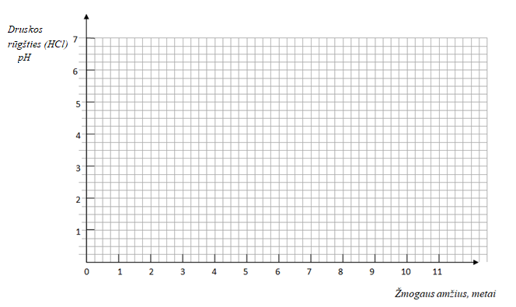

4. Citrinos rūgštis – tai balta, biri, rūgštaus skonio kristalinė medžiaga, kurios yra kiekvieno gyvo organizmo sudėtyje. Šios rūgšties gausu spygliuočiuose, citrusiniuose vaisiuose, braškėse ir kiviuose. Ji gali būti vartojama kaip maisto priedas daržovėms ir mėsai marinuoti, taip pat tinkama parūgštinti gėrimus.
Apskaičiuokite citrinos rūgšties procentinę koncentraciją gėrime, jei 2,5 kg gėrimui ruošti prireikė 1,5 g citrinos rūgšties.
Pastaba. Tirpalo koncentracija (procentinė sudėtis) rodo, kiek tirpinio masės dalių yra šimte tirpalo masės dalių. Procentais reiškiama masės dalis (tirpalo koncentracija) yra apskaičiuojama pagal formulę:
%,
čia – tirpalo koncentracija, m_{t} – tirpinio masė, m_{T} – tirpalo masė.

5. Kokakola yra vienas populiariausių pasaulyje gazuotų gėrimų. Citrinos rūgšties koncentracija kokakoloje – apie 0,6 %. Apskaičiuokite, kiek gramų citrinos rūgšties yra viename 500 ml kokakolos gėrimo buteliuke, jei gėrimo tankis ƍ = 1,042 g/ml.
6. Diagrama rodo citrinos rūgšties dalį valymo priemonėje. Nustatykite citrinos rūgšties koncentraciją.
  - b)

c)

7. Grafike vaizduojama, kiek sulčių šuns skrandis išskiria po šėrimo.
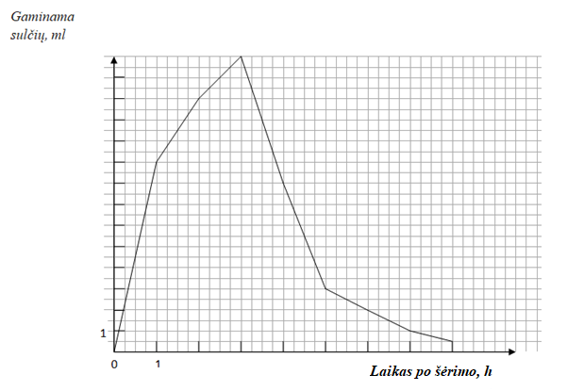
Nustatykite:
  - kiek mililitrų sulčių išskiria šuns skrandis praėjus 2 valandoms, 5 valandoms ir 7 valandoms po šėrimo;
  - per kiek laiko po šėrimo šuns skrandis išskiria 2 ml; 4,5 ml sulčių?

Atsakymų lapas (mokytojui)
1. 0,035 ml.
2. 10–15 ml.
3. 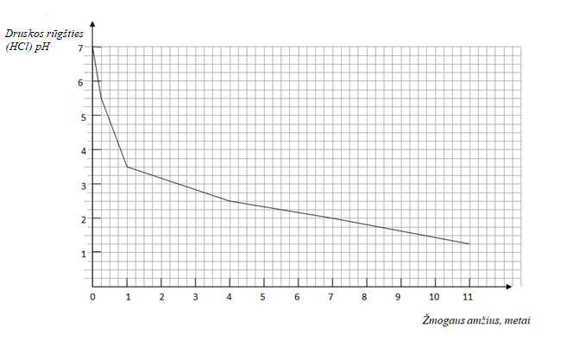

4. Citrinos rūgšties koncentracija lygi 0,06 %.

5. 3,126 g.

6. a) 12,5 %; b) 87,5 %; c) 37,5 %.

7. a) Po 2 valandų – 12 ml; po 5 valandų – 3 ml; po 7 valandų – 1 ml.
b) 2 ml – apytiksliai po 15 min. ir po 6 h; 4,5 ml – apytiksliai po 30 min. ir po 4 val. 45 min.

